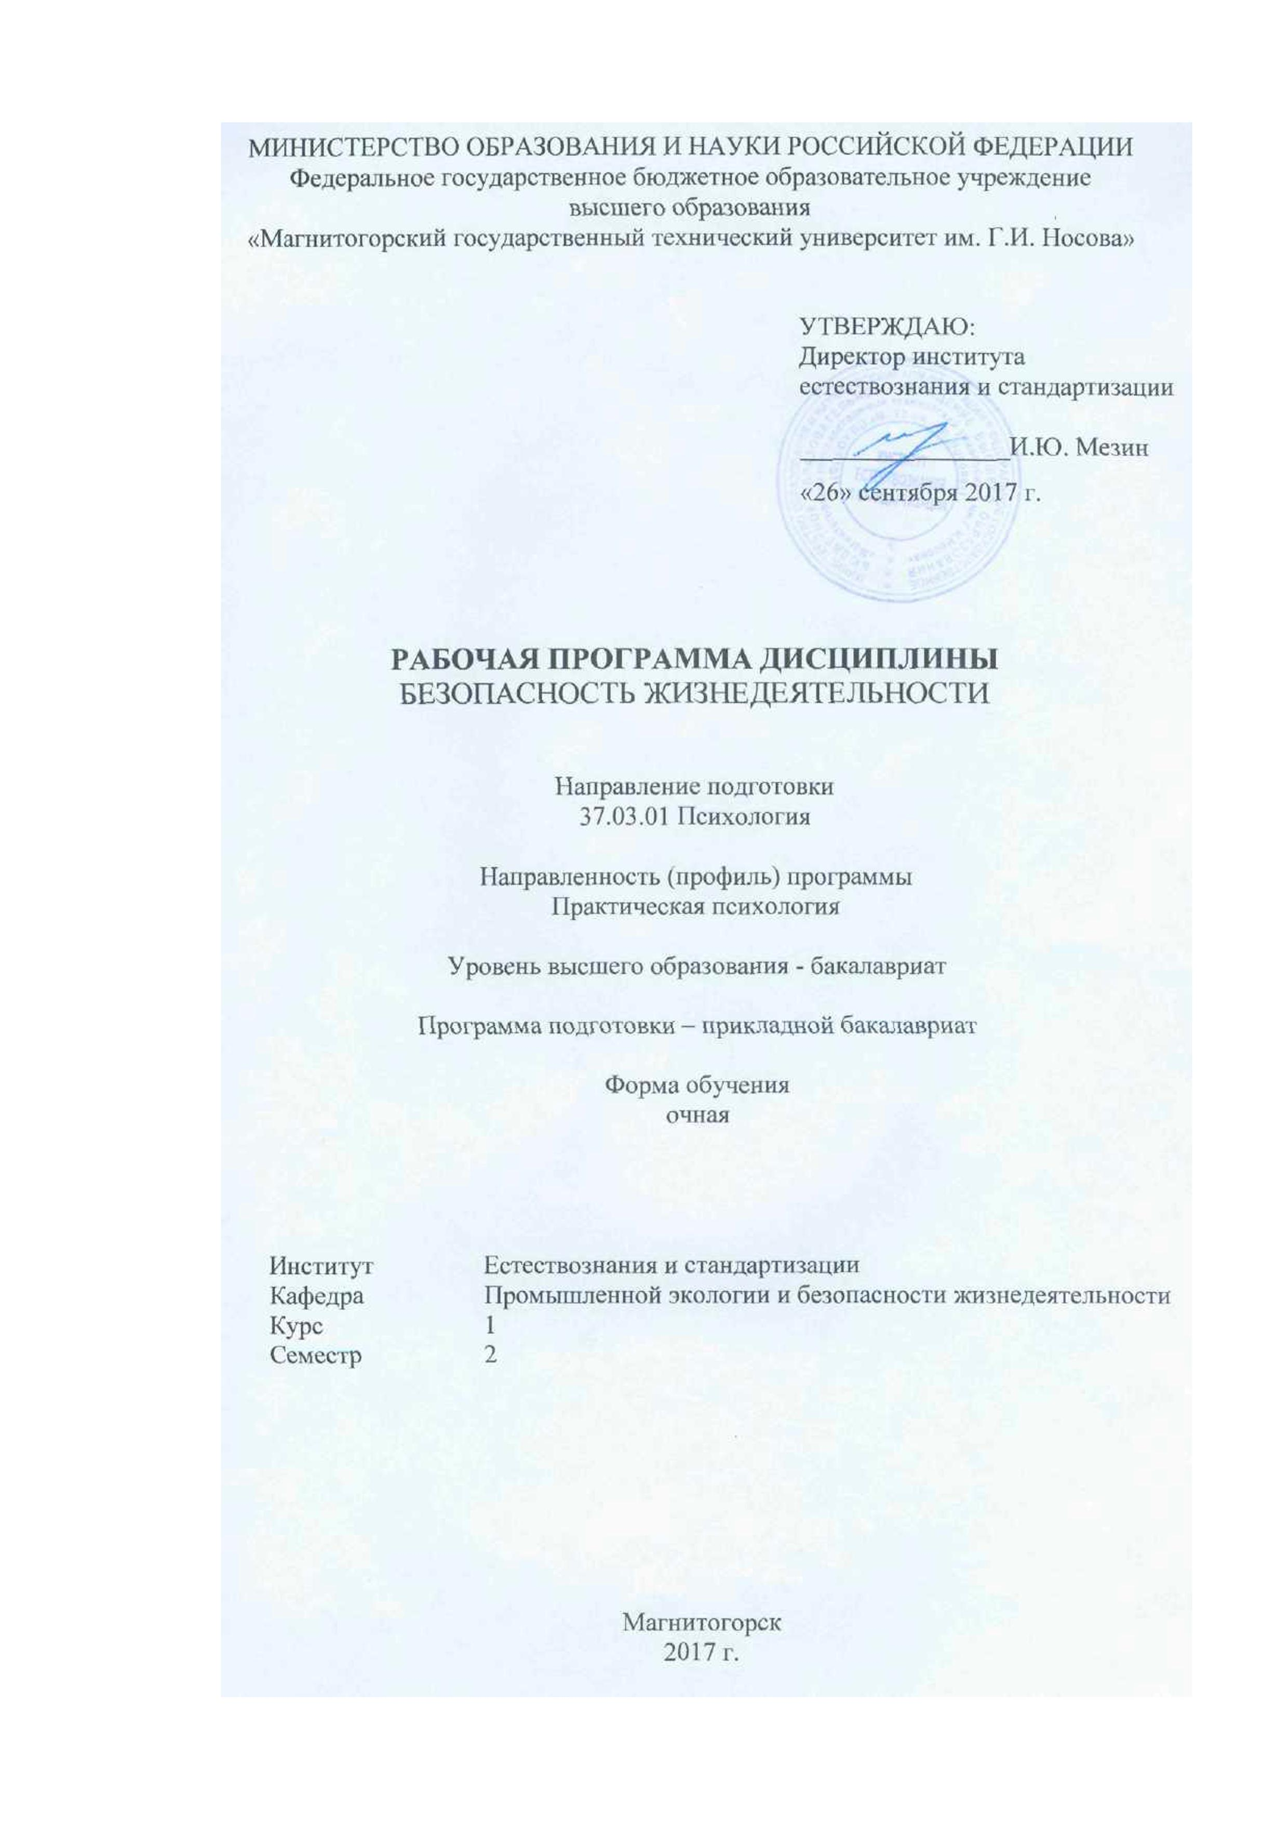

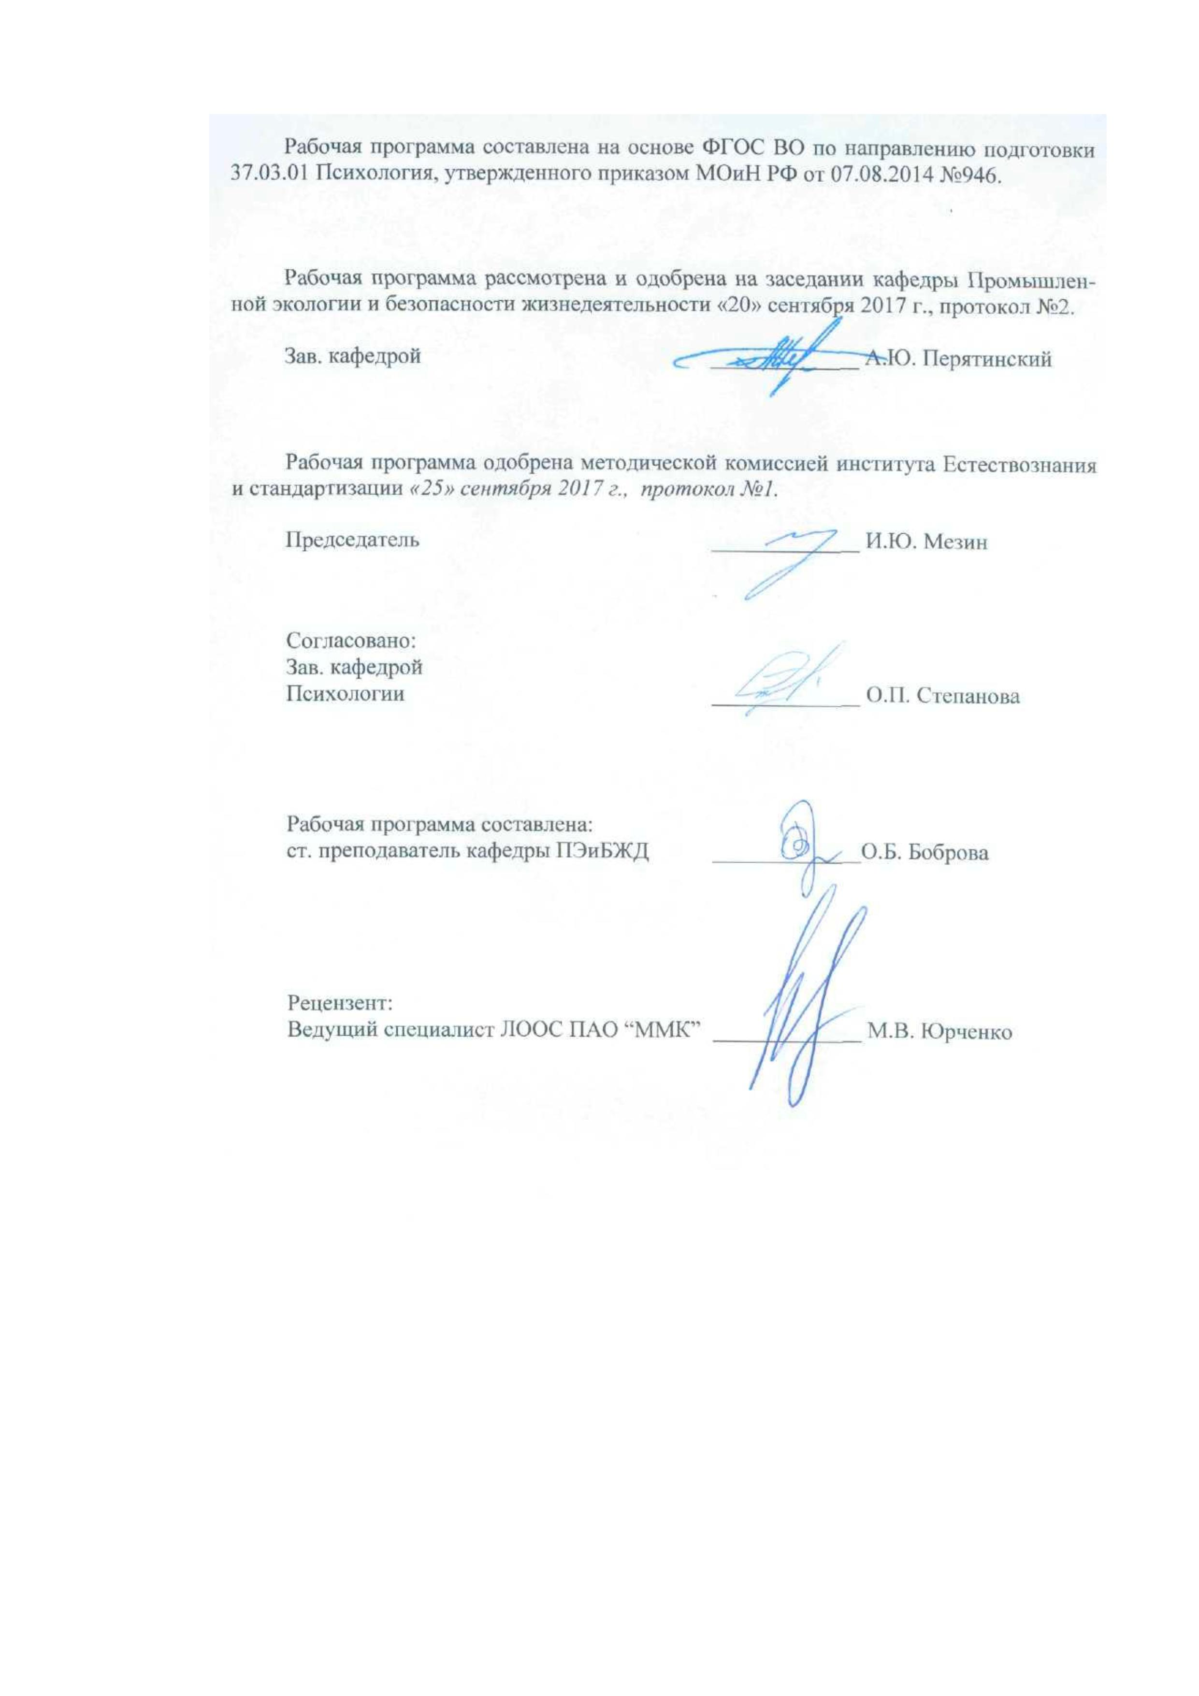

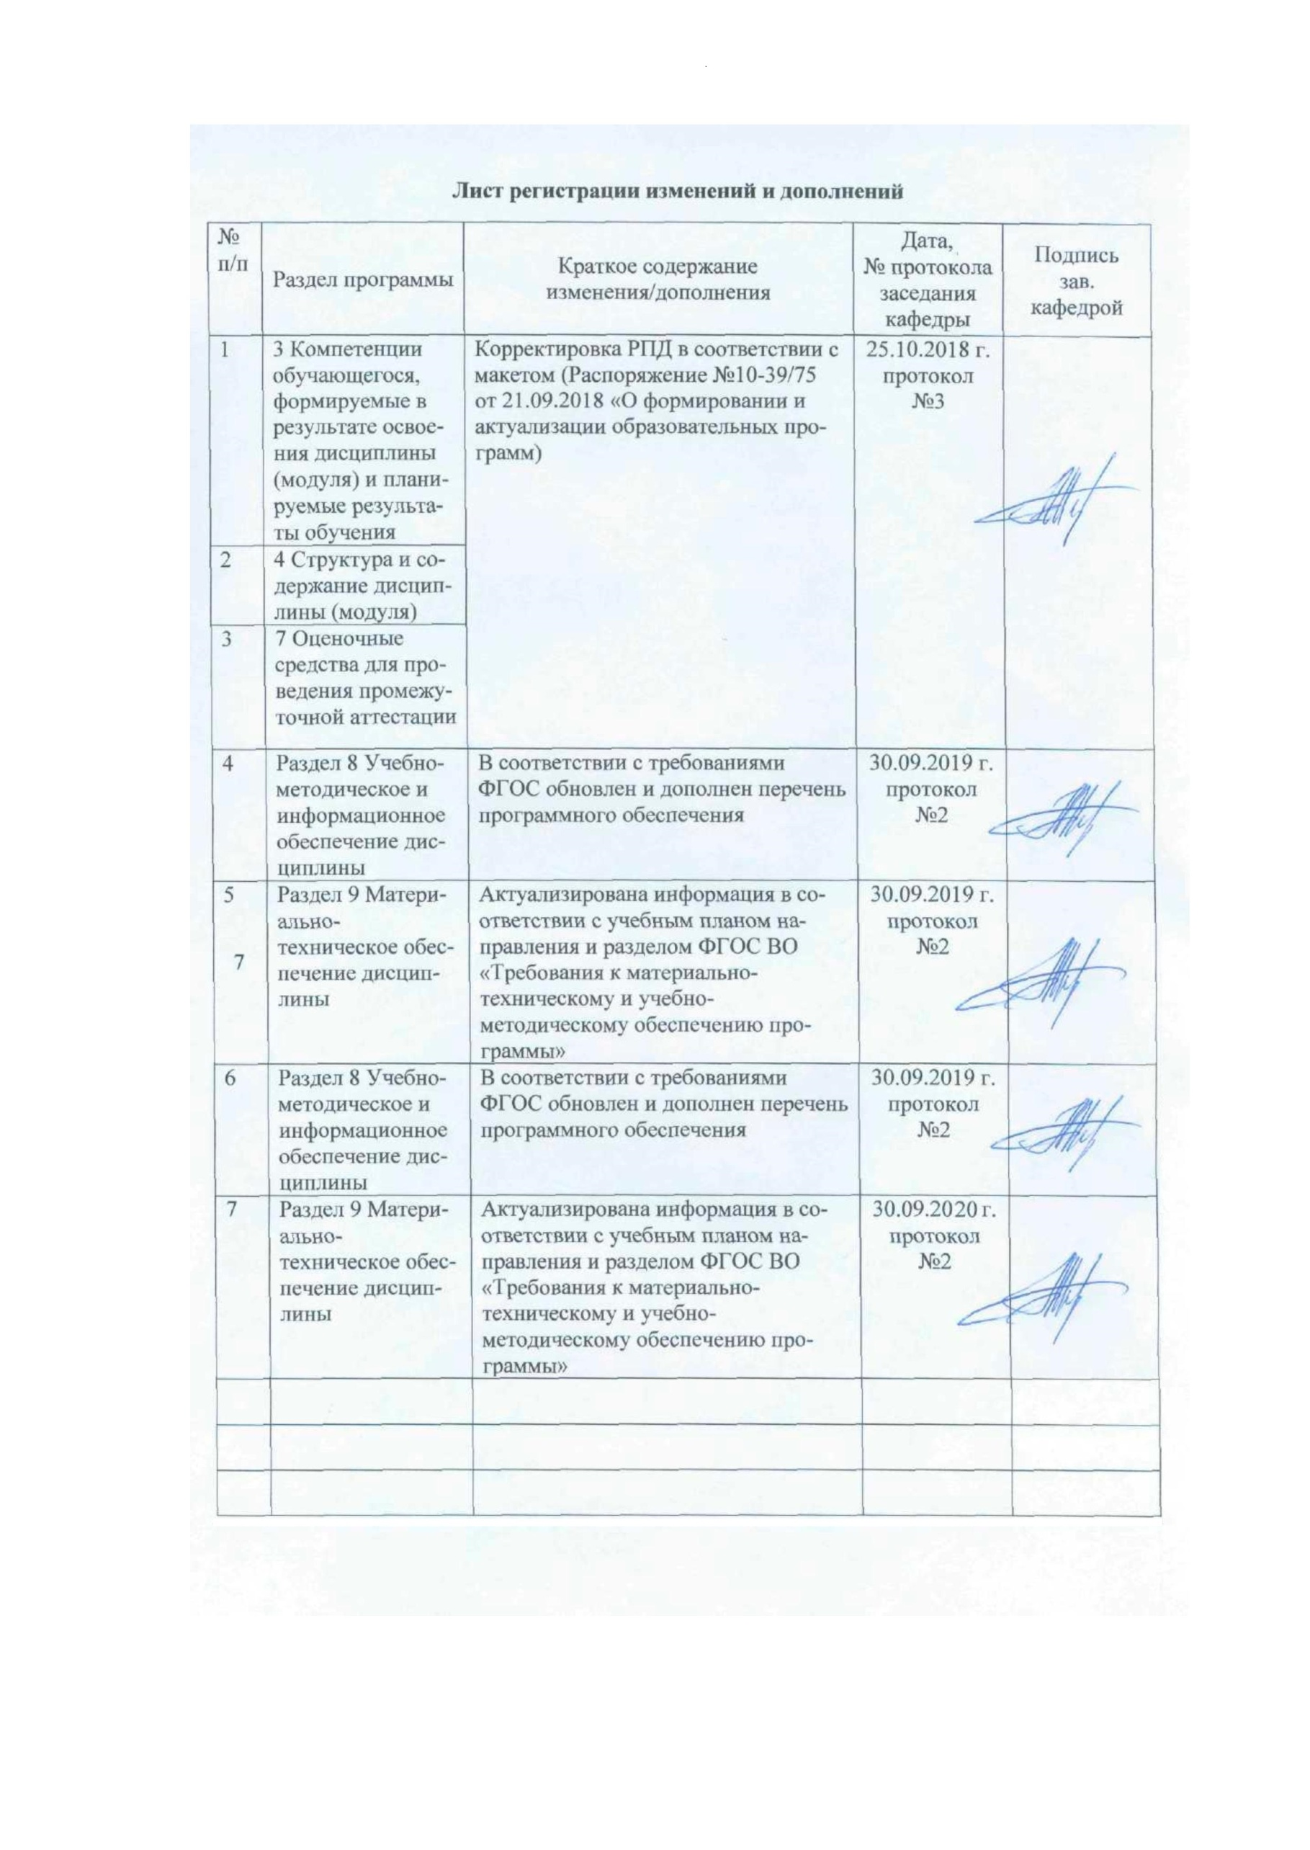

1. Цели освоения дисциплины (модуля)

Целями освоения дисциплины (модуля) «Безопасность жизнедеятельности» являются:

* формирование навыков в области оказания приемов первой помощи;

-формирование знаний в области защиты от чрезвычайных ситуаций;

* формировать навыки по обеспечению охраны жизни и здоровья обучающихся;
* формирование навыка по организации безопасной жизнедеятельности и досуга детей разного возраста в оздоровительных учреждениях.
  1. Место дисциплины (модуля) в структуре образовательной программы

подготовки бакалавра

Дисциплина «Безопасность жизнедеятельности» входит в базовую часть блока 1 образовательной программы.

Для изучения дисциплины необходимы знания (умения, владения), сформированные в результате изучения предмета среднего общего звена «Основы безопасности жизни».

Знания (умения, владения), полученные при изучении данной дисциплины будут необходимы при подготовке к итоговой государственной аттестации.

* 1. Компетенции обучающегося, формируемые в результате освоения

дисциплины и планируемые результаты обучения

В результате освоения дисциплины «Безопасность жизнедеятельности» обучающийся

должен обладать следующими компетенциями:

|  |  |
| --- | --- |
| Структурный  элемент компетенции | Планируемые результаты обучения |
| ОК-9 - способностью использовать приемы оказания первой помощи, методы защиты в условиях чрезвычайных ситуаций | |
| Знать: | * методы и приемы оказания первой помощи; * методы защиты в условиях чрезвычайных ситуаций |
| Уметь: | * применять методы и приемы оказания первой помощи; * применят методы защиты в условиях чрезвычайных ситуаций |
| Владеть: | * приемами оказания первой помощи; * способами защиты в условиях чрезвычайных ситуаций |
| ППК-1 - организовывать жизнедеятельность, досуг детей разного возраста в оздоровительных учреждениях | |
| Знать: | - принципы организации безопасных условий жизнедеятельности детей разного возраста в оздоровительных учреждениях;  принципы безопасного досуга детей разного возраста в оздоровительных учреждениях |
| Уметь: | * применять основные правила и методы организации безопасных условий жизнедеятельности детей разного возраста в оздоровительных учреждениях; * применять основные правила и методы организации безопасного досуга детей разного возраста в оздоровительных учреждениях |
| Владеть: | * способами организации безопасных условий жизнедеятельности детей разного возраста в оздоровительных учреждениях; * способами организации безопасного досуга детей разного возраста в оздоровительных учреждениях |
| ППК-2 - обеспечивать охрану жизни и здоровья детей | |
| Знать: | * основные принципы обеспечения охраны жизни и здоровья детей, * основы принципы сохранения здоровья детей разного возраста, в повседневной деятельности и в условиях чрезвычайных ситуаций |

|  |  |
| --- | --- |
| Уметь: | * применять методы и способы обеспечения охраны жизни и здоровья детей; * сохранять здоровье детей разного возраста, в повседневной деятельности и в условиях чрезвычайных ситуаций |
| Владеть: | * способами обеспечения охраны жизни и здоровья детей; * способами сохранения здоровья детей разного возраста и профилактики заболеваний, в повседневной деятельности и в условиях чрезвычайных ситуаций |

4 Структура и содержание дисциплины для очной формы обучения

Общая трудоемкость дисциплины составляет 4 единицы 144 акад. часов, в том числе:

* контактная работа 55 акад. часов:
* аудиторная 51 акад. час;
* внеаудиторная 4 акад. часа;
* самостоятельная работа 53.3 акад. часа
* подготовка к экзамену 35,7 акад. Часов

4 Структура и содержание дисциплины для очной формы обучения

Общая трудоемкость дисциплины составляет 4 единицы 144 акад. часов, в том числе:

* контактная работа 55 акад. часов:
* аудиторная 51 акад. час;
* внеаудиторная 4 акад. часа;
* самостоятельная работа 53.3 акад. часа
* подготовка к экзамену 35,7 акад. часов

|  |  |  |  |  |  |  |  |  |  |  |
| --- | --- | --- | --- | --- | --- | --- | --- | --- | --- | --- |
| Раздел / тема Дисциплины | Н  с е м е  О | | Аудиторная контактная работа (в акад. часах) | | | С амостоятельная работа (в акад. часах) | Вид самостоятельной работы | Формы текущего контроля успеваемости и промежуточной аттестации | | Код и структурный элемент компетенции |
| Лекции | Лаборат. Занятия | Практич. Занятия |
| 1. Теоретические основы безопасности жизнедеятельности. |  | |  |  |  |  |  |  | |  |
| 1. 1. Теоретические основы безопасности жизнедеятельности. Оптимальные условия жизнедеятельности обучающихся | 2 | | 2 |  |  | 3 | Самостоятельное изучение учебной и научной литературы. | Устный опрос (собеседование) | | ППК-1зув |
| 1. 2. Принципы безопасных условий жизнедеятельности детей различного возраста | 2 | | 2 |  |  | 3 | Самостоятельное изучение учебной и научной литературы. | Устный опрос (собеседование) | | ППК-1зув |
| Итого по разделу | 2 | | 4 |  |  | 6 |  |  | |  |
| 2. Защита населения и территорий в чрезвычайных ситуациях |  | |  |  |  |  |  |  | |  |
| 2.1. Классификация чрезвычайных ситуаций. Единая государственная система предупреждения и ликвидации чрезвычайных ситуаций | | 2 | 2 |  |  | 5 | Самостоятельное изучение учебной и научной литературы. | Устный опрос (собеседование) | | ПП-1зув ПП-2зув |
| 2.2. Чрезвычайные ситуации природного техногенного социального характера и защита от них | | 2 | 4 | 2 |  | 5 | Подготовка к лабораторному занятию.  Самостоятельное изучение учебной и научной литературы. | Лабораторное занятие «Изучение первичных средств тушения пожаров» | | ППК-1зув ППК-2 зув |
| 2.3. Чрезвычайные ситуации военного характера Организация защиты детского и взрослого населения. | | 2 | 4 | 2 |  | 5 | Подготовка к лабораторному занятию.  Самостоятельное изучение учебной и научной литературы. | Лабораторное занятие «Гражданская оборона в учреждении, нормативные акты» | | ППК-1зув ППК-2 зув ОК-9 зув |
| 2.4. Принципы безопасности, в условиях оздоровительных учреждений, городе транспорте, безопасность при перевозках учащихся. | | 2 | 4 | 2 |  | 5 | Подготовка к лабораторному занятию.  Самостоятельное изучение учебной и научной литературы. | Деловая игра «Транспортные ЧС. Безопасность при перевозках обучающихся» | | ППК-1-зув ППК-2 зув ОК-9- зув |
| Итого по разделу | | 2 | 14 | 6 |  | 20 |  |  | |  |
| 3. Безопасная среда образовательного учреждения | |  |  |  |  |  |  |  | |  |
| 3.1. Управление безопасностью в образовательном учреждении | | 2 | 2 | 2 |  | 3 | Подготовка к лабораторному занятию.  Самостоятельное изучение учебной и научной литературы. | Деловая игра «Документация по обеспечению безопасности образовательного учреждения» | | ППК-1зув ППК-2 зув ОК-9- зув |
| 3.2. Защита образовательного учреждения в услови- | | 2 | 2 | 2 |  | 2 | Подготовка к лабораторному занятию. | Деловая игра «Организация работы обра- | | ППК-1 зув ППК-2 ззув |
|  | |  |  |  |  |  |  |  | |  |
| ях чрезвычайных ситуаций различного характера |  | |  |  |  |  | Самостоятельное изучение учебной и научной литературы. | зовательного учреждения при угрозе теракта. Действия учащихся и сотрудников образовательного учреждения при пожаре» | | ОК-9 зув |
| Итого по разделу | 2 | | 4 | 4 |  | 5 |  |  | |  |
| 4. Первая доврачебная помощь взрослым и детям. | 2 | |  |  |  |  |  |  | |  |
| 4.1. Первая помощь при терминальных состояниях основы сердечно-легочной реанимации. | 2 | | 2 | 2 |  | 3,3 | Подготовка к лабораторному занятию.  Самостоятельное изучение учебной и научной литературы. | Лабораторное занятие «Доврачебная помощь при экстремальных ситуациях» | | ОК-9 - зув ППК-1 зув ППК-2 зув |
| 4.2. Первая помощь взрослым и детям при травмах и кровотечениях. Сохранение здоровья обучающихся. | 2 | | 2 | 3 |  | 4 | Подготовка к лабораторному занятию.  Самостоятельное изучение учебной и научной литературы. | Лабораторное занятие «Доврачебная помощь при экстремальных ситуациях» | | ОК-9 - зув ППК-1-зув ППК-2-зув |
| 4.2. Первая помощь взрослым и детям при переломах и других угрожающих жизни и здоровью состояниях | 2 | | 2 | 2 |  | 3 | Подготовка к лабораторному занятию.  Самостоятельное изучение учебной и научной литературы. | Лабораторное занятие «Доврачебная помощь при экстремальных ситуациях» | | ОК-9 - зув ППК-1-зув ППК-2-зув |
| Итого по разделу | 2 | | 6 | 7 |  | 10,3 |  |  | |  |
| 5. Здоровье детей и подростков, способы защиты и укрепления |  | |  |  |  |  |  |  | | ППК-1-зув ППК-2-зув |
|  |  | |  |  |  |  |  |  | |  |
| 5.1. Определение «здоровья». Основные компоненты здоровья человека и их характеристика, оценка здоровья. Здоровый образ жизни и его составляющие. | 2 | | 2 |  |  | 4 | Самостоятельное изучение учебной и научной литературы. | Устный опрос (собеседование) | ППК-1-зув ППК-2-зув | |
| 5.2 Методы и приемы укрепления здоровья детей и подростков, здоровье сберегающие технологии. | 2 | | 2 |  |  | 4 | Самостоятельное изучение учебной и научной литературы. | Устный опрос (собеседование) | ППК-1-зув ППК-2-зув | |
| 5.3. Безопасная среда образовательного учреждения, как залог сохранения здоровья и профилактика детского травматизма | 2 | | 2 |  |  | 4 | Самостоятельное изучение учебной и научной литературы. | Устный опрос (собеседование) | ППК-1-зув ППК-2 -зув | |
| Итого по разделу | 2 | | 6 |  |  | 12 | Итого по разделу |  |  | |
| Итого за семестр | 2 | | 34 | 17 |  | 53.3 | Итого за семестр | Экзамен |  | |

|  |  |  |  |  |  |  |  |  |
| --- | --- | --- | --- | --- | --- | --- | --- | --- |
| 5.1. Определение «здоровья». Основные компоненты здоровья человека и их характеристика, оценка здоровья. Здоровый образ жизни и его составляющие. | 2 | 2 |  |  | 4 | Самостоятельное изучение учебной и научной литературы. | Устный опрос (собеседование) | ППК-1-зув ППК-2-зув |
| 5.2 Методы и приемы укрепления здоровья детей и подростков, здоровье сберегающие технологии. | 2 | 2 |  |  | 4 | Самостоятельное изучение учебной и научной литературы. | Устный опрос (собеседование) | ППК-1-зув ППК-2-зув |
|  |  |  |  |  |  |  |  |  |
| 5.3. Безопасная среда образовательного учреждения, как залог сохранения здоровья и профилактика детского травматизма | 2 | 2 |  |  | 4 | Самостоятельное изучение учебной и научной литературы. | Устный опрос (собеседование) | ППК-1-зув ППК-2 -зув |
| Итого по разделу | 2 | 6 |  |  | 12 | Итого по разделу |  |  |
| Итого за семестр | 2 | 34 | 17 |  | 53.3 | Итого за семестр | Экзамен |  |

1. Образовательные и информационные технологии

В процессе преподавания дисциплины «Безопасность жизнедеятельности» применяются традиционная и информационно-коммуникационная образовательные технологии.

Система организации учебного процесса должна быть ориентирована на индивидуальный подход к обучающемуся и должна содержать задания разного уровня сложности, разнообразного содержания и, соответственно, оцениваться по-разному.

Лабораторные занятия проводятся с использованием метода - «обучение на основе опыта» для создания аналогий между изучаемыми явлениями и знакомыми студентам жизненными ситуациями и более глубокого усваивания изучаемых вопросов. Студентам выдаются задания закрепляющие знания, моделирующие технологические процессы. Высокая степень самостоятельности их выполнения студентами способствует развитию логического мышления и более глубокому освоению теоретических положений и их практического использования. При собеседовании и экспресс-опросе проводится дискуссия и формулируется вывод об оптимальном режиме обучения.

На лабораторных занятиях применяются также следующие виды обучения: контекстное обучение, междисциплинарное обучение, эвристическая беседа, позволяющие находить ответ на проблему, используя знания, полученные и на других дисциплинах.

Самостоятельная работа студентов стимулирует студентов к самостоятельной проработке тем в процессе подготовки к лабораторным занятиям и написании контрольной работы.

В ходе занятий предполагается использование комплекса инновационных методов интерактивного обучения, включающих в себя:

* создание проблемных ситуаций с показательным решением проблемы преподавателем;
* самостоятельную поисковую деятельность в решении учебных проблем, направляемую преподавателем;
* самостоятельное решение проблем студентами под контролем преподавателя.
* проблемное обучение - стимулирование студентов к самостоятельной «добыче» знаний, необходимых для решения конкретной проблемы.
* контекстное обучение - мотивация студентов к усвоению знаний путем выявления связей между конкретным знанием и его применением.
* обучение на основе опыта - активизация познавательной деятельности студентов за счет ассоциации их собственного опыта с предметом изучения.
* индивидуальное обучение - выстраивание студентами собственных образовательных траекторий на основе формирования индивидуальных учебных планов и программ с учетом интересов и предпочтений студентов.
* междисциплинарное обучение - использование знаний из разных областей, их группировка и концентрация в контексте конкретной решаемой задачи.
  1. Учебно-методическое обеспечение самостоятельной работы обучающихся

По дисциплине «Безопасность жизнедеятельности» предусмотрена аудиторная и внеаудиторная самостоятельная работа обучающихся.

Аудиторная самостоятельная работа студентов предполагает устный опрос (собеседование) и написание контрольных работ (тестов) на лабораторных занятиях.

Примерные вопросы для аудиторных контрольных работ:

* + 1. Травматический вывих признаки первая помощь
    2. Признаки клинической смерти. Приемы сердечно-легочной реанимации
    3. Признаки термического ожога первая помощь
    4. Терминальные состояния признаки, принципы сердечно-легочной реанимации
    5. Признаки кровотечения, первая помощь при артериальном кровотечении
    6. Химический ожог признаки первая помощь
    7. Признаки и типы утопления, первая помощь
    8. Признаки электрического ожога, первая помощь
    9. Странгуляцонная асфиксия, первая помощь.

Внеаудиторная самостоятельная работа обучающихся осуществляется в виде изучения литературы по соответствующему разделу с проработкой материала; подготовки к лабораторным работам, написания отчета по выполненной лабораторной работе и подготовки к защите лабораторной работы.

7 .Оценочные средства для проведения промежуточной аттестации

а) Планируемые результаты обучения и оценочные средства для проведения промежуточной аттестации

|  |  |  |
| --- | --- | --- |
| Структурный  элемент  компетенции | Планируемые результаты обучения | Оценочные средства |
| ОК-9 - способностью использовать приемы оказания первой помощи, методы защиты в условиях чрезвычайных ситуаций | | |
| Знать | * методы и приемы оказания первой помощи, * методы защиты в условиях чрезвычайных ситуаций | Перечень теоретических вопросов к экзамену:   1. Критерии и классификация чрезвычайных ситуаций, общие принципы поведения в условиях чрезвычайной ситуации. 2. Классификация чрезвычайных ситуаций природного характера, причины и следствия, методы защиты в условиях чрезвычайной ситуации 3. Литосферные чрезвычайные ситуации. Причины их возникновения, следствия, меры безопасности способы защиты 4. Гидросферные чрезвычайные ситуации. Причины их возникновения, следствия, меры безопасности и способы защиты 5. Атмосферные чрезвычайные ситуации. Причины их возникновения, следствия, меры безопасности и способы защиты. 6. Природные пожары. Опасности и порядок действий при угрозе, причины их возникновения, следствия, меры безопасности способы защиты. 7. Биологические чрезвычайные ситуации. Понятие эпидемии и пандемий, профилактика и защита в условиях особо опасных инфекция. 8. Классификация чрезвычайных ситуаций техногенного характера. Правила поведения при угрозе или их возникновении, способы защиты. 9. Транспорт и его опасности. Транспортные аварии и катастрофы. 10. Пожары и взрывы. Пожарная безопасность. 11. Чрезвычайные ситуации социального характера. 12. Чрезвычайные ситуации криминального характера и защита от них. 13. Общественная опасность экстремизма и терроризма.Безопасность поведения в толпе и при массовой панике Психологические аспекты чрезвычайной ситуации.   15. Первая доврачебная помощь при поражениях в чрезвычайных ситуациях мирного времени. |
| Уметь | - применять методы и приемы оказания | Примерные практические задания для экзамена: |

|  |  |  |
| --- | --- | --- |
|  | первой помощи,  - применят методы защиты в условиях чрезвычайных ситуаций | 1. Во время пожара в общеобразовательном учреждении ребенок получил ожог предплечья. При осмотре: резкое покраснение кожи предплечья, в области лучезапястного сустава — несколько пузырей с прозрачным содержимым. Укажите степень и площадь ожога. Назовите мероприятия первой доврачебной медицинской помощи. Нуждается ли этот больной в госпитализации? 2. На предприятии произошел пожар, обнаружен пострадавший. Он предъявляет жалобы на наличие раны в области правой руки, на сильную боль в области раны. Общее состояние удовлетворительное, на передней части поверхности руки отмечается рана размером 4 х 3 см. Какие средства индивидуальной медицинской защиты необходимо применить при оказании медицинской помощи пострадавшему? 3. Напишите эссе на тему «Террористические акты - преступления против человечности». При написании используйте примеры террористических актов, которые произошли в России и за рубежом. |
| Владеть | * приемами оказания первой помощи, * способами защиты в условиях чрезвычайных ситуаций | Комплексные задания:  Задание № 1  Авария на хладокомбинате города, в котором вы проживаете, привела к утечке аммиака. Управление по делам ГО ЧС города передало сообщение об эвакуации населения, проживающего вблизи хладокомбината. Определите порядок ваших действий. Задание № 2  В результате аварии на очистном сооружении в городской водопровод попало значительное количество хлора. Возникла угроза массового поражения населения. Определите порядок ваших действий. Задание № 3  Из-за взрыва бытового газа обрушилась часть соседнего жилого дома, погибли жильцы, многие были ранены, несколько человек оказались заблокированы в магазине подвального помещения. Ваш дом находится в зоне риска. Определите порядок ваших действий. |

|  |  |  |
| --- | --- | --- |
| ППК-1 организовывать жизнедеятельность, досуг детей разного возраста в оздоровительных учреждениях | | |
| Знать | -принципы организации безопасных условий жизнедеятельности детей разного возраста в оздоровительных учреждениях -принципы безопасного досуга детей разного возраста в оздоровительных учреждениях | Перечень теоретических вопросов к экзамену:   1. Охарактеризуйте порядок подготовки детского оздоровительного учреждения к безопасной деятельности. 2. Сформулируйте общие требования по обеспечению безопасности в детском оздоровительном учреждении 3. Представьте требования по охране труда к персоналу в оздоровительном лагере. 4. Представьте требования к безопасности при проведении игр спортивных занятий досуга в детском оздоровительном учреждении |
| Уметь | - применять основные правила и методы организации безопасных условий жизнедеятельности детей разного возраста в оздоровительных учреждениях; -применять основные правила и методы организации безопасного досуга детей разного возраста в оздоровительных учреждениях | Примерные практические задания для экзамена:   1. Опишите поэтапно порядок своих действии при пожаре в лечебном корпусе оздоровительного учреждения. 2. Вводный инструктаж для работников детского оздоровительного учреждения, кем и когда проводится, примерное содержание. |
| Владеть | . - способами организации безопасных условий жизнедеятельности детей разного возраста в оздоровительных учреждениях - способами организации безопасного досуга детей разного возраста в оздоровительных учреждениях | Комплексные задания:  Задание № 1  Представьте схему безопасной организации спортивной деятельности детей и подростков в летнем оздоровительном лагере.  Задание № 2  Во время замятий спортом в оздоровительном учреждении подросток упал на отведенную руку: возникли резкая болезненность, невозможность движений в плечевом суставе. При осмотре: в области плечевого сустава грубая деформация в виде западения тканей, плечо кажется более длинным, чем неповрежденное. При попытке изменить положение конечности сливается боль и определяется пружинящее сопротивление. Какое повреждение можно заподозрить у пострадавшего? Перечислите мероприятия первой помощи. |

|  |  |  |
| --- | --- | --- |
| ППК-2- обеспечивать охрану жизни и здоровья детей | | |
| Знать: | * основные принципы обеспечения охраны жизни и здоровья детей * основы принципы сохранения здоровья детей разного возраста, в повседневной деятельности и в условиях чрезвычайных ситуаций | Перечень теоретических вопросов к экзамену:   1. Определения понятия «здоровья», принятое ВОЗ, понятие нормы и патологии, переходное состояние, факторы определяющие здоровье и их значение. 2. Основные компоненты здоровья человека и их характеристика, оценка здоровья. Здоровый образ жизни и его составляющие. 3. Комплексная безопасность образовательного учреждения, охрана. основные составляющие 4. Профилактика детского травматизма, электробезопасность. 5. Профилактика детского травматизма в дорожно- транспортных происшествиях. на уроках, во внеурочное время |
| Уметь: | * применять методы и способы обеспечения охраны жизни и здоровья детей * сохранять здоровье детей разного возраста, в повседневной деятельности и в условиях чрезвычайных ситуаций | Примерные практические задания для экзамена:   1. Проведите комплексную оценку состояния здоровья с определением функциональных резервных возможностей организма. 2. Представьте перечень применяемых здоровье сберегающих технологий для подростков. |
| Владеть: | * способами обеспечения охраны жизни и здоровья детей * способами сохранения здоровья детей разного возраста и профилактики заболеваний, в повседневной деятельности и в условиях чрезвычайных ситуаций; | Комплексные задания:  Задание № 1  Проведите комплексную оценку безопасности образовательного учреждения, оцените риски для жизни и здоровья детей , внесите свои предложения. Задание № 2  Сработала пожарная сигнализация, задымление в соседнем кабинете, вы находитесь на втором этаже общеобразовательного учреждения, в кабинете с группой учеников 5-го класса. Дверь вашего кабинета выходит на площадку с двумя лестничными пролетами, один из которых ведет на улицу, второй на первый этаж. Определите порядок ваших действий составьте план эвакуации. |

б) Порядок проведения промежуточной аттестации, показатели и критерии оценивания:

Промежуточная аттестация по дисциплине «Безопасность жизнедеятельности» включает теоретические вопросы, позволяющие оценить уровень усвоения обучающимися знаний и лабораторные задания, выявляющие степень сформированности умений и владений, проводится в форме экзамена.

Экзамен по данной дисциплине проводится в устной форме по экзаменационным билетам, каждый из которых включает 1 теоретический вопрос, 1 практическую задачу и 1 практическое задание.

Показатели и критерии оценивания экзамена:

* на оценку «отлично» (5 баллов) - обучающийся демонстрирует высокий уровень сформированности компетенций, всестороннее, систематическое и глубокое знание учебного материала, свободно выполняет практические задания, свободно оперирует знаниями, умениями, применяет их в ситуациях повышенной сложности.
* на оценку «хорошо» (4 балла) - обучающийся демонстрирует средний уровень сфор- мированности компетенций: основные знания, умения освоены, но допускаются незначительные ошибки, неточности, затруднения при аналитических операциях, переносе знаний и умений на новые, нестандартные ситуации.
* на оценку «удовлетворительно» (3 балла) - обучающийся демонстрирует пороговый уровень сформированности компетенций: в ходе контрольных мероприятий допускаются ошибки, проявляется отсутствие отдельных знаний, умений, навыков, обучающийся испытывает значительные затруднения при оперировании знаниями и умениями при их переносе на новые ситуации.
* на оценку «неудовлетворительно» (2 балла) - обучающийся демонстрирует знания не более 20% теоретического материала, допускает существенные ошибки, не может показать интеллектуальные навыки решения простых задач.
* на оценку «неудовлетворительно» (1 балл) - обучающийся не может показать знания на уровне воспроизведения и объяснения информации, не может показать интеллектуальные навыки решения простых задач.

8 Учебно-методическое и информационное обеспечение дисциплины

а) Основная литература

1. Холостова, Е. И. Безопасность жизнедеятельности / Холостова Е.И., Прохорова О.Г. - Москва :Дашков и К, 2017. - 456 с. -ISBN 978-5-394-02026-1. - Текст : электронный. - URL: <https://znanium.com/catalog/product/415043> (дата обращения: 17.09.2020). – Режим доступа: по подписке.

2. Основы первой помощи. Система и порядок ее оказания, с учетом физиологических особенностей организма человека : учебное пособие / Н. Г. Терентьева, О. Б. Боброва, А. Ю. Перятинский, Е. В. Терентьева ; МГТУ. - Магнитогорск : МГТУ, 2018. - 1 электрон. опт. диск (CD-ROM). - URL: <https://magtu.informsystema.ru/uploader/fileUpload?name=3559.pdf&show=dcatalogues/1/1515154/3559.pdf&view=true> (дата обращения 04.10.2019). - Макрообъект. - Текст : электронный. - ISBN 978-5-9967-1120-8.

б) Дополнительная литература

1. Каменская, Е. Н. Безопасность жизнедеятельности и управление рисками: Учебное пособие / Каменская Е.Н. - Москва :ИЦ РИОР, НИЦ ИНФРА-М, 2016. - 252 с. (Высшее образование) ISBN 978-5-369-01541-4. - Текст : электронный. - URL: <https://znanium.com/catalog/product/541962> (дата обращения: 17.09.2020). – Режим доступа: по подписке.

2. Минаев, Г. А. Образование и безопасность : учеб. пособие / Г. А. Минаев. - Москва : Университетская книга : Логос, 2008. - 312 с. - (Новая университетская библиотека). - ISBN 978-5-98704-423-5. - Текст : электронный. - URL: <https://znanium.com/catalog/product/469083> (дата обращения: 17.09.2020). – Режим доступа: по подписке.

3. Верещагина, А. В. Социология безопасности : учебник / А.В. Верещагина, СИ. Самыгин, Н.Х. Гафиатулина [и др.] ; под ред. Ю.Г. Волкова. — Москва : РИОР ; ИНФРА-М, 2018. - 264 с. - (Высшееобразование). - DOI: [https://doi.org/10.12737/20208. - ISBN 978-5-369-01582-7](https://doi.org/10.12737/20208.%20-%20ISBN%20978-5-369-01582-7) (РИОР); ISBN 978-5-16-012257-1 (ИНФРА-М, print); ISBN 978-5-16-105140-5 (ИНФРА-М, online). - Текст : электронный. - URL: <https://znanium.com/catalog/product/967861> (дата обращения: 17.09.2020). – Режим доступа: по подписке.

4. Морозова, О. Г. Безопасность жизнедеятельности: Учебное пособие / Морозова О.Г., Маслов С.В., Кудрявцев М.Д. - Краснояр.:СФУ, 2016. - 266 с.: ISBN 978-5-7638-3472-7. - Текст : электронный. - URL: <https://znanium.com/catalog/product/966664> (дата обращения: 17.09.2020). – Режим доступа: по подписке.

5. Боброва, О. Б. Безопасность жизнедеятельности : учебно-методическое пособие / О. Б. Боброва, Т. В. Свиридова ; МГТУ. - Магнитогорск : МГТУ, 2017. - 1 электрон. опт. диск (CD-ROM). - URL: <https://magtu.informsystema.ru/uploader/fileUpload?name=3365.pdf&show=dcatalogues/1/1139120/3365.pdf&view=true> (дата обращения 04.10.2019). - Макрообъект. - Текст : электронный. - ISBN 978-5-9967-0970-0.

в) Методические указания:

1. Изучение методов сердечно-легочно-мозговой реанимации с применением тренажера ВИТИМ: методические указания для лабораторных занятий по дисциплине «Безопасность жизнедеятельности» для студентов всех направлений, а также по дисциплине «Медико-биологические основы БЖД» для студентов направления 20.03.01. / Н.Г. Терентьева, О.Б. Боброва, Т.Ю. Зуева, В.В. Бархоткин; Магнитогорск: Изд-во Магнитогорск. гос. техн. ун-та им. Г.И. Носова, [каф. ПЭиБЖД]. – Магнитогорск, 2018. – 16 с.

2. Боброва, О. Б. Прогнозирование и оценка обстановки при чрезвычайных ситуациях : практикум / О. Б. Боброва, Т. В. Свиридова ; МГТУ. - Магнитогорск : МГТУ, 2018. - 1 элек-трон. опт. диск (CD-ROM). - URL: <https://magtu.informsystema.ru/uploader/fileUpload?name=2993.pdf&show=dcatalogues/1/1527081/2993.pdf&view=true>. - Макрообъект. - Текст : электронный. - Сведения доступны также на CD-ROM.

|  |
| --- |
| **г)** **Программное** **обеспечение** **и** **Интернет-ресурсы:** |

|  |  |  |  |  |
| --- | --- | --- | --- | --- |
|  |  |  |  |  |
| **Программное** **обеспечение** | | | | |
|  | Наименование ПО | № договора | Срок действия лицензии |  |
|  | MS Windows 7 Professional(для классов) | Д-1227 от 08.10.2018  Д-757-17 от 27.06.2017 | 11.10.2021  27.07.2018 |  |
|  | MS Office 2007 Professional | № 135 от 17.09.2007 | бессрочно |  |
|  | 7Zip | свободно распространяемое ПО | бессрочно |  |
|  | FAR Manager | свободно распространяемое ПО | бессрочно |  |
|  |  |  |  |  |
| **Профессиональные** **базы** **данных** **и** **информационные** **справочные** **системы** | | | | |
|  | Название курса | | Ссылка |  |
|  | Электронная база периодических изданий East View Information Services, ООО «ИВИС» | | <https://dlib.eastview.com/> |  |
|  |  |
|  | Национальная информационно-аналитическая система – Российский индекс научного цитирования (РИНЦ) | | URL: <https://elibrary.ru/project_risc.asp> |  |
|  | Поисковая система Академия Google (Google Scholar) | | URL: <https://scholar.google.ru/> |  |
|  | Информационная система - Единое окно доступа к информационным ресурсам | | URL: <http://window.edu.ru/> |  |
|  | Российская Государственная библиотека. Каталоги | | <https://www.rsl.ru/ru/4readers/catalogues/> |  |
|  | Электронные ресурсы библиотеки МГТУ им. Г.И. Носова | | <http://magtu.ru:8085/marcweb2/Default.asp> |  |
|  | Университетская информационная система РОССИЯ | | <https://uisrussia.msu.ru> |  |
|  | Международная наукометрическая реферативная и полнотекстовая база данных научных изданий «Web of science» | | <http://webofscience.com> |  |
|  | Международная реферативная и полнотекстовая справочная база данных научных изданий «Scopus» | | <http://scopus.com> |  |
|  | Международная база полнотекстовых журналов Springer Journals | | <http://link.springer.com/> |  |
|  | Международная коллекция научных протоколов по различным отраслям знаний Springer Protocols | | <http://www.springerprotocols.com/> |  |
|  | Международная база справочных изданий по всем отраслям знаний SpringerReference | | <http://www.springer.com/references> |  |
|  | Международная реферативная и полнотекстовая справочная база данных научных изданий «Springer Nature» | | <https://www.nature.com/siteindex> |  |

9 Материально-техническое обеспечение дисциплины (модуля)

Материально-техническое обеспечение дисциплины включает:

Учебные аудитории для проведения занятий лекционного типа: Доска, мультимедийные средства хранения, передачи и представления информации

Учебные аудитории для проведения лабораторных занятий, групповых и индивидуальных консультаций, текущего контроля и промежуточной аттестации: Доска, мультимедийный проектор, экран.

Помещения для самостоятельной работы обучающихся: персональные компьютеры с пакетом MS Office, выходом в Интернет и с доступом в электронную информационно-образовательную среду университета.

Помещение для хранения и профилактического обслуживания учебного оборудования: стеллажи для хранения учебно-наглядных пособий и учебно-методической документации.